《程序设计基础实践》归档版实验报告

小组编号： 第 16 组
小组成员：夏梓程 朱浠 姚嫣如 刘恩泽
实验题目： 个人财务收支管理系统 任课教师: 刘颖健

一、用户需求分析
本次的目标是构建一个系统，通过对收支情况进行记录与进一步的处理，从而实现对财务收支情况进行管理的目的，以下是对于这个系统的用户需求分析：
（一）用户群体
- 上班族：上班族需要独立生活，对于收入与支出都需要进行较为精准的把控，又有一定的预算空间，以防出现无法应对生活中突发事件的情况。
- 学生：由于学生收入来源有限，并且对于金钱的把控程度不高，更需要相应帮助以利于对于生活费的管理
- 家庭：家庭收入与日常支出较为繁琐，以家庭为单位需要综合各个家庭成员的复杂收支情况，进行合理的资产规划，通过相应工具，可进行更好的可视化财务管理。
（二）痛点与需求原因
- 当前对于记账的方式较为局限，手工记账既浪费时间又浪费精力，单条收支记录清晰但无法很好的进行在总体归档，并统计收支平衡情况，容易出现错漏。
- 纸质记账等方式容易发生数据的丢失，如记账本、纸张等的丢失污损。
- 电子支付盛行，支付更加便捷一键式的同时，没有相应的超支提醒，导致对财务的把控并不精准，易发生不知不觉入不敷出的情况。
- 由于工具限制，传统记账方式很难去快速查找某次收支记录，且各类收入支出种类分散，效率极低。
（三）功能需求
- 收支记录：对于不同类型的收入支出进行分类与记录。
- 数据管理：对于录入数据的持久化存储，需要将数据录入到文件中以保证数据不会因为重启等原因丢失，保证记录的完整性，并且可持续累积，非单次统计。
- 查询与统计：根据时间区间、具体时间、收支类别等条件对于数据进行查询以及分类统计。并且支持对于收支平衡金额的查询。
- 自动提醒：基于当前的收支平衡金额，进行超支预警以及财务自由的提醒。
- 数据维护：可以对已记录的错误记录进行查找并修改或删除。
（四）应用场景分析
基于系统本身的功能设计，可以确定本系统基本用于比较日常的收支统计，可以设想以下几个场景：
- 日常记录：用户甲在收到工资后，利用此系统记录工资收入；当天晚上带领家人出门聚餐，在聚餐后利用此系统记录下本次餐饮支出。
- 每月统计：用户乙在月末准备统计当月收支情况，根据类别查询了收入，如工资、奖金等；又根据类别查询了支出，如餐饮、交通等；最后利用系统查询了本月期间的收支平衡金额作出最终统计。
- 记录修正：用户丙发现昨日录入数据有问题，通过日期查询出了记录并且进行了修改。
- 财务目标规划：用户丁决定每月需要攒下一定金额（收支平衡金额为正数并达到一定数量）来实现财务自由，在财务收支平衡金额达到一定数字后向他提示“您已实现财务自由”。
（五）预期效益
通过这个系统，可以大幅度提升记账的速度与效率，同时也解决了传统记账方式难保存、难查询、难统计、无提醒的问题，极大的便利了用户。

二、系统UML类图
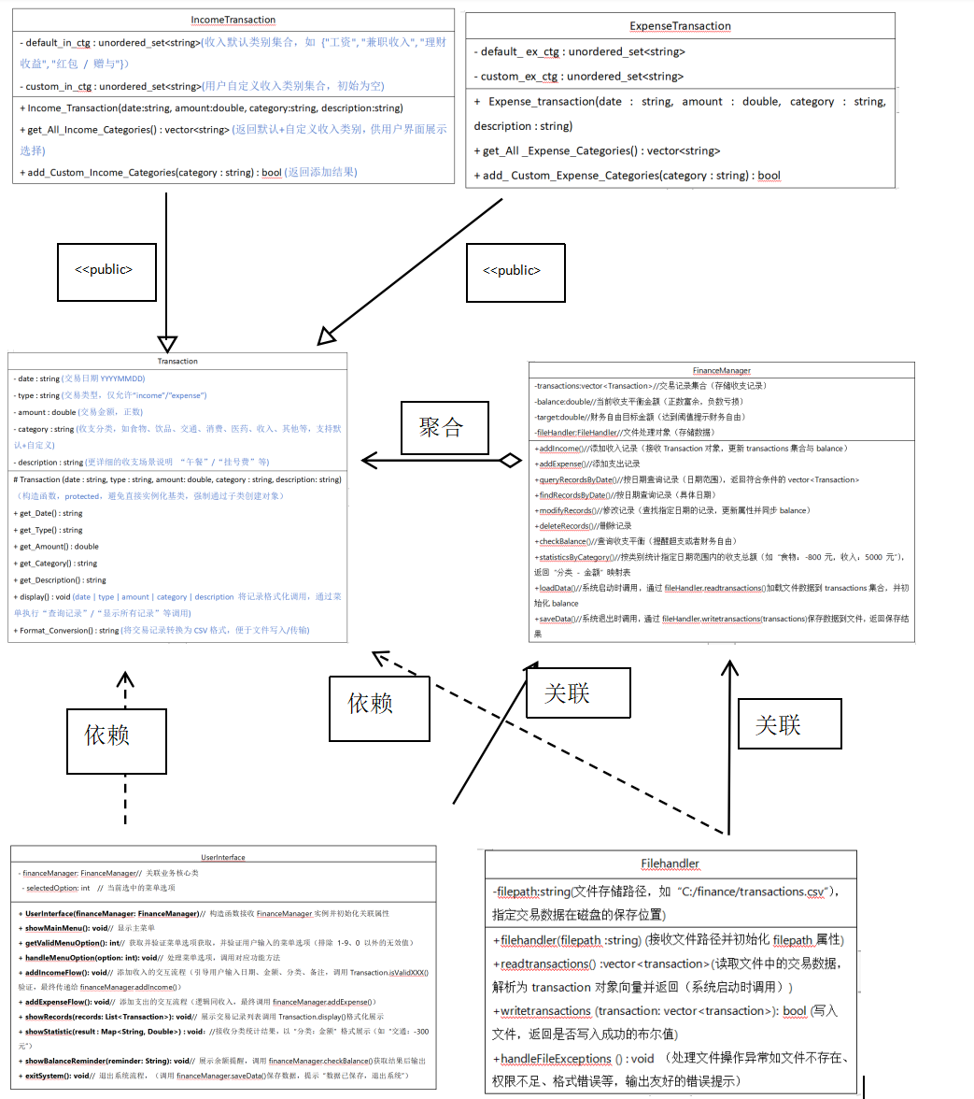

三、类规约说明
包括：类的总体说明、属性说明、操作说明、对象实例说明
Translation
1、Transaction类
总体说明：封装单条收支记录的属性与操作，提供获取属性值、格式化展示、数据转换能力等操作。
属性说明：
- id：每个交易记录唯一id
- date：交易日期（YYYYMMDD）
- type：交易类型（“income”/“expense”）
- amount：交易金额（正数）
- category：收支分类
- description：备注，更详细的收支场景说明 “午餐”/“挂号费”等
操作说明：
- Transaction (date : string, type : string, amount: double, category : string, description: string)：构造函数，protected，避免直接实例化基类，强制通过子类创建对象
- get_Date() : 获取日期
- get_Type() : 获取类型
- get_Amount() : 获取金额
- get_Category() : 获取类别
- get_Description() : 获取备注
- set_Date() : 修改日期
- set_Type() : 修改类型
- set_Amount() :修改金额
- set_Category() : 修改类别
- set_Description() :修改备注
- isValidDate(const std::string& date)：验证日期格式
- display() : 将记录格式化调用，通过菜单执行“查询记录”/“显示所有记录”等调用，date | type | amount | category | description
- Format_Conversion() : 将交易记录转换为CSV格式，便于文件写入/传输

- IncomeTransaction 和 ExpenseTransaction子类
总体说明：基于按type值区分收入/支出，派生子类并支持用户自定义类别的需求，通过公有继承关系拆分Transaction基类，同时为子类设计“默认类别 + 自定义类别”的机制，确保兼容原有功能（如 CSV 格式化、数据验证、文件读写）。
属性说明：
- static CategoryManager categoryManager：实例化对象，存储类别，封装相同的函数功能

操作说明：
- Income_Transaction(date:string, amount:double, category:string, description:string)：构造函数，自动将type赋值为 “income”（调用基类protected构造函数），传入的category需通过isValidCategory()验证
- get_All_Income_Categories() : vector<string> ，返回默认+自定义收入类别，供用户界面展示选择
- add_Custom_Income_Categories(category : string) : bool 返回添加结果
- get_All_Income_Categories() : vector<string>：返回 “默认 + 自定义” 所有收入类别,供用户界面展示选择,
- Add_Custom_Income_Category(category: string) : bool,添加自定义收入类别,避免重复，返回添加结果。
- remove_Custom_Income_Categories(std::string category)
- is_Default_Income_Categories(std::string category);
- is_Custom_Income_Categories(std::string category);
- display_All_Income_Categories()
- save_Custom_Income_Categories()

UserInterface
一、总体说明
用户操作入口，衔接FinanceManager业务核心与用户操作，实现菜单展示、功能跳转、结果输出等功能。
二、属性说明
- financeManager
关联业务核心类，通过其调用添加记录、计算余额、统计类别等所有业务功能，是界面与业务逻辑的桥梁。
- selectedOption
存储用户当前选择的菜单选项，用于记录用户操作状态。
三、操作说明
- UserInterface(financeManager: FinanceManager)
构造函数，接收 FinanceManager 实例并关联，完成交互入口初始化，确保后续可调用业务方法。
- showMainMenu() : void
打印系统主菜单,设计直观简洁的交互界面，方便用户选择实现功能
- getValidMenuOption() : int
获取用户输入的菜单选项，仅允许 0-9 的整数；若输入无效（非数字 / 超范围），循环提示修正，最终返回合法选项。
- handleMenuOption(option: int) : void
按用户选择的选项跳转功能：1→调用 addIncomeFlow、2→调用addExpenseFlow、3-7 对应查询 / 修改 / 统计等流程、0→调用 exitSystem。
- addIncomeFlow() : void
收入添加完整流程：引导输入日期/金额/类别/备注等信息并调用函数验证可行性。
- addExpenseFlow() : void
支出添加流程，逻辑与收入一致；创建支出类型记录，添加成功后需检查超支
- showRecords(records: List<Transaction>) : void
展示交易记录：空数据提示 “未查询到记录”；非空时按 “序号、日期、类型、金额、类别、备注” 输出，金额保留 2 位小数。
- showStatistic(result: Map<String, Double>) : void
展示类别统计结果：空数据提示 “无统计数据”；非空时按 “类别：金额” 输出，含合计金额，且按金额从大到小排序。
- showBalanceReminder(reminder: String) : void
展示余额提醒，搭配分隔线包裹文本，确保用户直观感知余额状态。
- exitSystem() : void
系统退出流程：调用业务方法保存所有记录→提示保存成功 / 失败，打印 “感谢使用，再见”，终止程序。
FinanceManager
一、总体说明：做到核心业务逻辑的构建并且完成收支平衡等的检查与提醒功能，以及记录的统计分类功能。
二、属性说明：
- transactions:交易记录
- balance:收支平衡金额
- target:财务自由目标金额
- fileHandler:文件处理对象
三、操作说明：
- addIncome():添加收入记录，更新收支平衡金额
- addExpense():添加支出记录，更新收支平衡金额
- queryRecordsByDate():查询日期范围内记录
- findRecordsByDate():查询指定日期记录
- modifyRecords():修改指定记录
- deleteRecords():删除指定记录
- checkBalance():查询当前收支平衡金额
- statisticsByCategory():统计各类别收支情况
- loadData():加载文件中的数据
- saveData():将数据保存到文件
Filehandler
- 总体说明: 专门用于处理文件的输入输出操作，实现交易记录在磁盘文件（CSV 格式）中的持久化存储与读取，确保系统数据在启动和退出时能正确加载与保存，同时能妥善处理文件操作过程中可能出现的异常情况。
二、属性说明：
- filepath：string类型，文件的存储路径，指定交易数据在磁盘上的保存位置。
三、操作说明：
- filehandler（filepath：string）：构造函数，接收文件路径字符串作为参数，初始化filepath属性，确定后续文件操作的目标文件。
- readtransactions（）：vector<transaction>：读取文件中的交易数据，将每一行数据解析为Transaction对象，并存入向量后返回，在系统启动时被调用，用于加载历史交易记录。
- writetransactions（transactions:vector<transaction>）:bool:参数为transaction对象的向量，返回bool类型。将传入的交易记录向量中的每一条记录转换为 CSV 格式，并写入到指定文件中，返回值表示写入操作是否成功,系统退出时会调用此方法保存当前交易记录。
- handleFileExceptions(): void：用于处理文件操作过程中出现的异常，如文件不存在、权限不足、格式错误等，输出传入的错误信息。

四、系统测试方案
包括：预定要测试的功能、测试用例（即测试用的输入数据）、预期的结果
白盒测试技术：分支覆盖、条件覆盖
黑盒测试技术：等价类划分、边界值分析

白盒测试

一、测试概述
本次测试对象为个人财务收支系统，重点验证系统功能的分支覆盖和条件覆盖情况。测试依据为项目代码逻辑，针对核心模块的条件判断、分支执行路径进行验证，确保关键业务逻辑的正确性。
二、核心模块测试用例及覆盖分析
1. 交易日期验证模块（Transaction::isValidDate）
功能说明：验证日期格式（YYYYMMDD）及合法性（年 / 月 / 日范围）
测试代码：// 关键条件判断
if (date.length() != 8) return false; // 条件1：日期长度是否为8
for (char c : date) { if (!isdigit(c)) return false; }// 条件2：是否全为数字
if (year < 1900 || year > 2100) return false; // 条件3：年份范围
if (month < 1 || month > 12) return false;// 条件4：月份范围
if (day < 1 || day > 31) return false;// 条件5：日期范围
if (day > daysInMonth[month - 1]) return false;// 条件6：当月最大天数
测试用例：
用例 ID | 输入日期 | 预期结果 | 覆盖条件 | 覆盖分支 | 测试结果
D01 | "20230229" | 无效（2023 非闰年） | 条件 6 为真 | 第 6 个 if 分支 | 符合
D02 | "20240229" | 有效（2024 闰年） | 所有条件为假 | 正常返回 true | 符合
D03 | "20231301" | 无效（月份 13） | 条件 4 为真 | 第 4 个 if 分支 | 符合
D04 | "20230431" | 无效（4 月无 31 日） | 条件 6 为真 | 第 6 个 if 分支 | 符合
D05 | "20230230" | 无效（2 月无 30 日） | 条件 6 为真 | 第 6 个 if 分支 | 符合
D06 | "20230a01" | 无效（含非数字） | 条件 2 为真 | for 循环内 return 分支 | 符合
D07 | "202301" | 无效（长度 6） | 条件 1 为真 | 第 1 个 if 分支 | 符合

覆盖情况：条件覆盖：所有 6 个条件的真假分支均被覆盖
分支覆盖：所有 return 分支及正常返回分支均被覆盖
2. 收支记录添加模块（FinanceManager::addIncome/addExpense）
功能说明：添加收入 / 支出记录，验证日期合法性和金额有效性
测试代码：// 添加支出的核心判断
if (!Transaction::isValidDate(date) || amount <= 0) {
// 条件：日期无效或金额≤0
return false;
}// 有效则添加记录并更新余额
测试用例：
用例 ID | 操作类型 | 输入参数（日期，金额） | 预期结果 | 覆盖条件 | 覆盖分支
A01 | 添加支出 | ("20230229", 100) | 失败 | 日期无效（条件真） | return false 分支
A02 | 添加支出 | ("20230228", -50) | 失败 | 金额≤0（条件真） | return false 分支
A03 | 添加支出 | ("20230228", 50) | 成功 | 条件均假 | 添加记录并更新余额
A04 | 添加收入 | ("20231301", 200) | 失败 | 日期无效（条件真） | return false 分支
A05 | 添加收入 | ("20231231", 0) | 失败 | 金额≤0（条件真） | return false 分支
A06 | 添加收入 | ("20231231", 300) | 成功 | 条件均假 | 添加记录并更新余额

覆盖情况：
条件覆盖：isValidDate结果（真 / 假）和amount <= 0（真 / 假）的组合均覆盖
分支覆盖：添加失败（return false）和添加成功（执行添加逻辑）分支均覆盖
3. 余额提醒模块（FinanceManager::checkBalanceReminder）
功能说明：根据当前余额和财务目标生成提醒信息
测试代码：
if (balance < 0) { ... } // 分支1：余额为负
else if (financialTarget > 0 && balance >= financialTarget) { ... } // 分支2：达成目标else if (financialTarget > 0) { ... } // 分支3：未达目标else { return ""; } // 分支4：无目标
测试用例：
用例 ID | 余额 | 财务目标 | 预期结果 | 覆盖分支 | 测试结果
R01 | -100 | 5000 | 超支警示 | 分支 1 | 符合
R02 | 6000 | 5000 | 达成目标提示 | 分支 2 | 符合
R03 | 3000 | 5000 | 剩余金额提示 | 分支 3 | 符合
R04 | 2000 | 0 | 无提醒 | 分支 4 | 符合
R05 | -500 | 0 | 超支警示 | 分支 1（目标不影响负余额） | 符合

覆盖情况：
分支覆盖：所有 4 个分支均被覆盖
条件覆盖：balance < 0、financialTarget > 0、balance >= financialTarget的真假组合均覆盖
4. 记录删除模块（FinanceManager::deleteRecord）
功能说明：根据 ID 删除记录，并调整余额
测试代码：if (it->get_Type() == "income") { // 分支1：收入记录（余额减去金额）
balance -= it->get_Amount();}
else { // 分支2：支出记录（余额加上金额）
balance += it->get_Amount();}
测试用例：
用例 ID | 记录类型 | 操作 | 预期结果 | 覆盖分支
D01 | 收入（ID=1） | 删除存在的记录 | 余额减少对应金额，记录删除 | 分支 1
D02 | 支出（ID=2） | 删除存在的记录 | 余额增加对应金额，记录删除 | 分支 2
D03 | 无（ID=99） | 删除不存在的记录 | 无变化，返回 false | 循环结束分支

覆盖情况：
分支覆盖：收入 / 支出记录的删除分支、记录不存在分支均覆盖
5. 自定义类别管理模块（Expense_Transaction::add_Custom_Expense_Categories）
功能说明：添加自定义支出类别，验证是否已存在
测试代码：// 内部调用CategoryManager::addCustomCategory，核心逻辑为：
if (isCustomCategory(category)) { return false; } // 已存在则失败
else { ... 添加类别 ... return true; } // 不存在则成功

测试用例：
用例 ID | 操作 | 输入类别 | 预期结果 | 覆盖分支
C01 | 添加支出类别 | "餐饮"（已存在） | 失败 | return false 分支
C02 | 添加支出类别 | "旅游"（不存在） | 成功 | 添加类别并 return true
C03 | 添加收入类别 | "兼职"（已存在） | 失败 | return false 分支
C04 | 添加收入类别 | "投资"（不存在） | 成功 | 添加类别并 return true

覆盖情况：
分支覆盖：类别存在 / 不存在的分支均覆盖
三、覆盖总结
1.分支覆盖：核心模块的所有条件分支（如日期验证、收支添加、余额提醒等）均被覆盖，覆盖率 100%。
2.条件覆盖：关键条件（如日期合法性、金额有效性、余额与目标的关系等）的真假组合均被验证，覆盖率 100%。
四、结论
系统核心逻辑的分支和条件覆盖完整，关键业务场景（如无效日期处理、收支平衡提醒、记录增删改查）均通过测试，未发现逻辑漏洞。

黑盒测试
一、用例测试
功能1：
测试场景：正常添加一条合法的收入记录
输入数据：
日期：20250818（格式 YYYYMMDD，合法日期）
收入金额：150（正数）
收入类别：工资（属于默认收入类别）
备注：志愿者
预期输出：
系统提示 “收入记录添加成功！”
该记录可在后续 “查询记录” 功能中被找到
实际输出：系统提示 “收入记录添加成功！”，并显示 “请按任意键继续...”
测试结论：通过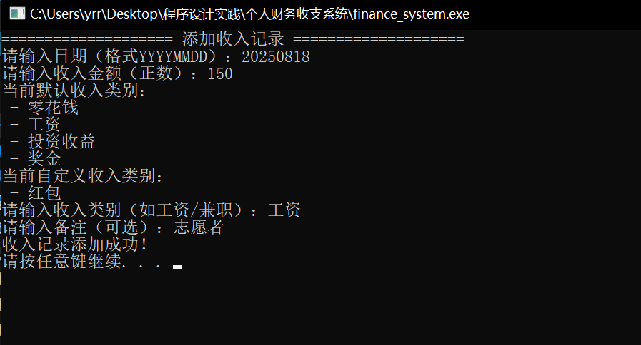
功能2：
测试场景：正常添加一条合法的支出记录，且余额满足 “财务自由” 条件
输入数据：
日期：20250917（格式 YYYYMMDD，合法日期）
支出金额：16（正数）
支出类别：餐饮
备注：午餐
预期输出：
系统提示 “支出记录添加成功”
触发余额提醒，显示 “距离财务目标还剩9892.020000元”
实际输出：与预期完全一致，显示 “支出记录添加成功” 及财务自由提醒
测试结论：通过
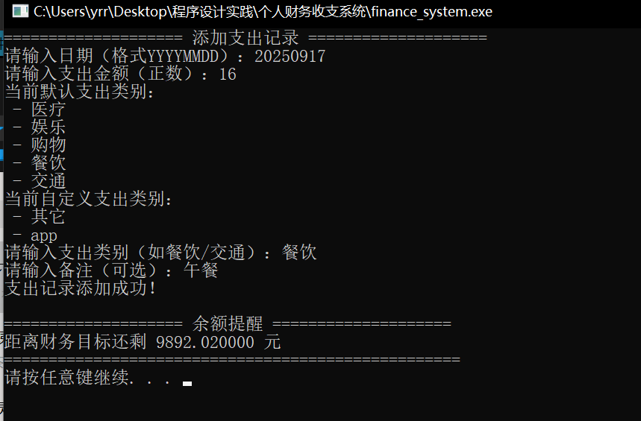
功能3：
测试场景：查询 2020 年至 2025年/今天 的所有收入记录
输入数据：
操作编号：3（选择 “查看日期内收入记录”）
开始日期：20200101（合法日期）
结束日期：20251231
预期输出：“结束日期不能晚于今天！请重新输入”
开始日期：20200101（合法日期）
结束日期：20250917（合法日期）
预期输出：
以表格形式展示该日期范围内所有收入记录，包含 “序号、日期、类型、金额、类别、备注”
记录包含： 20250915（红包，29.1 元）、20250818（工资，150 元）
实际输出：表格展示 2 条收入记录，内容与预期一致
测试结论：通过
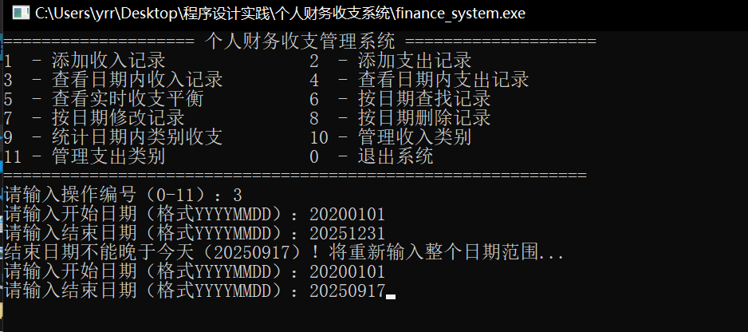

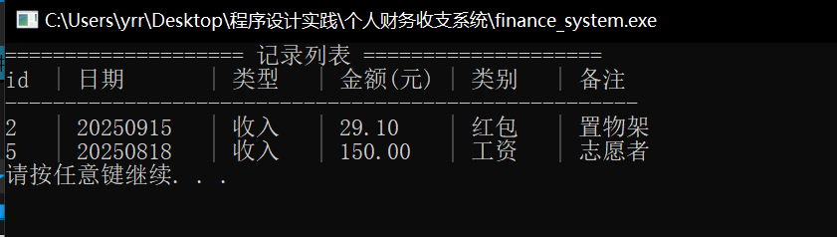

功能4：
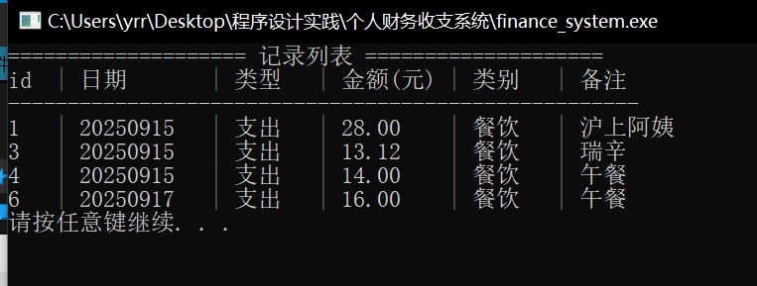

功能5：
测试场景：查询当前系统内所有收支的实时余额
输入数据：操作编号：5（选择 “查看实时收支平衡”）
预期输出：
显示 “当前实时余额：XXX 元”（XXX 为总收入 - 总支出的结果）
若余额满足条件，显示 “恭喜！您已实现财务自由目标！”
实际输出：显示 “当前实时余额：107.98 元” 及财务自由提醒（与截图一致）
测试结论：通过

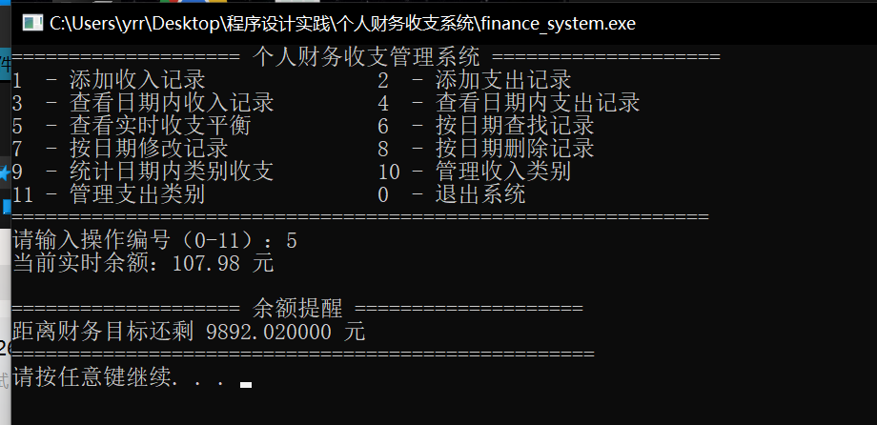

功能6：
测试场景：按指定日期（如 20250915）查找该日期下的所有记录
输入数据：
操作编号：6（选择 “按日期查找记录”）
目标日期：20250915 （合法日期）
预期输出：显示该日期下的所有记录
实际输出：当日所有的记录
测试结论：通过

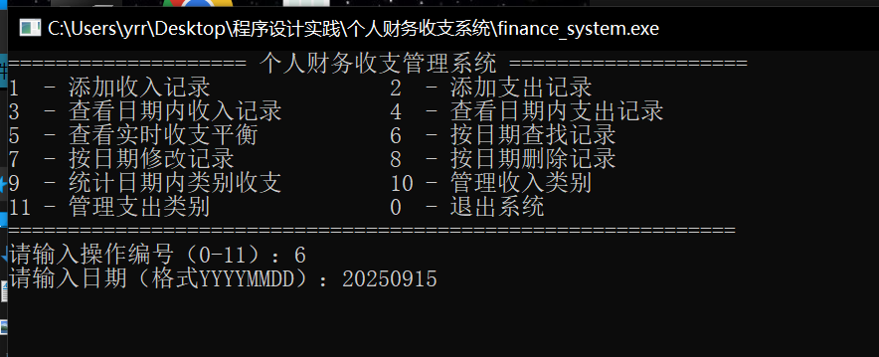

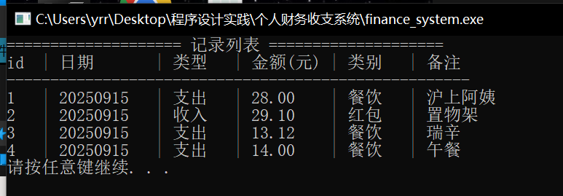

功能7：
测试场景：修改指定日期（20250915）的收入记录金额和备注
输入数据：
操作编号：7（选择 “按日期修改记录”）
目标日期：20250915（合法日期，该日期有记录）
记录序号：4（从展示的记录列表中选择序号 4）
选择操作：3（修改金额）
新金额：16（正数）
预期输出：系统提示 “修改成功！”
实际输出：与预期一致，提示 “修改成功！请按任意键继续...”
测试结论：通过

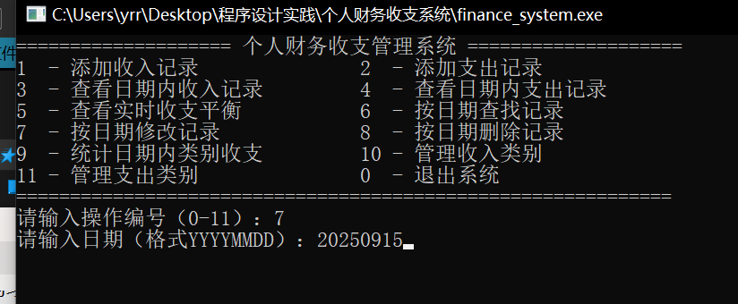

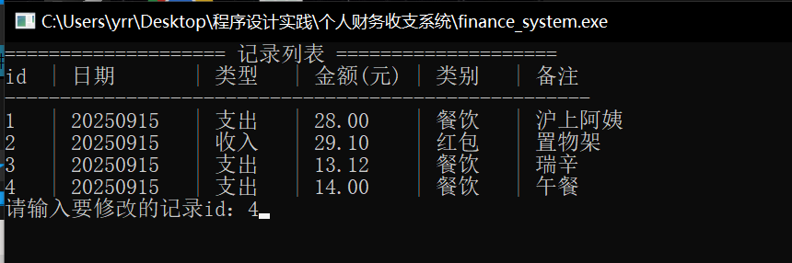
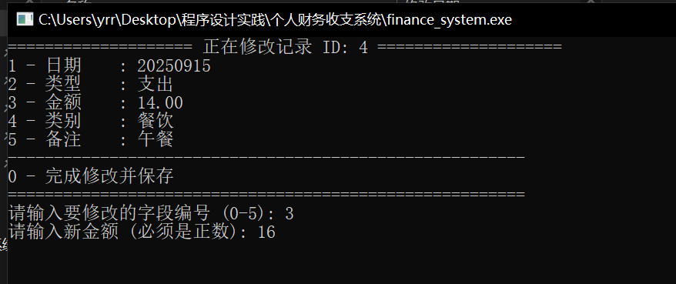
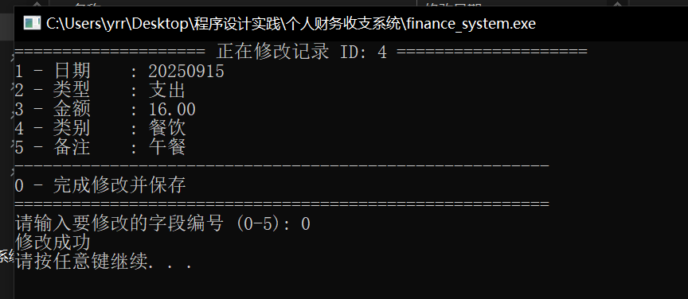

功能8：
测试场景：删除指定日期（20250915）的收入记录
输入数据：
操作编号：8（选择 “按日期删除记录”）
目标日期：20250915（合法日期，该日期有记录）
记录序号：4（展示的记录列表中所有记录）
预期输出：系统提示 “删除成功！”
实际输出：与预期一致，提示 “删除成功！请按任意键继续...”
测试结论：通过
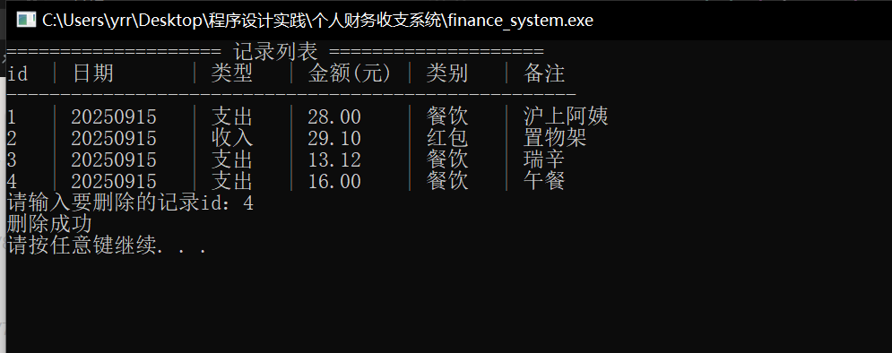

功能9：
测试场景：统计 2020 年至 今天 所有收入的类别金额
输入数据：
操作编号：9（选择 “统计日期内类别收支”）
开始日期：20200101（合法日期）
结束日期：20250917（合法日期）
统计类型：1（选择 “统计收入类别”）
预期输出：
按类别展示收入金额，格式为 “类别：金额（元）”
包含 “工资：150 元、红包：29.10 元”
显示合计金额：179.10 元
实际输出：与预期完全一致，类别金额及合计均匹配
测试结论：通过
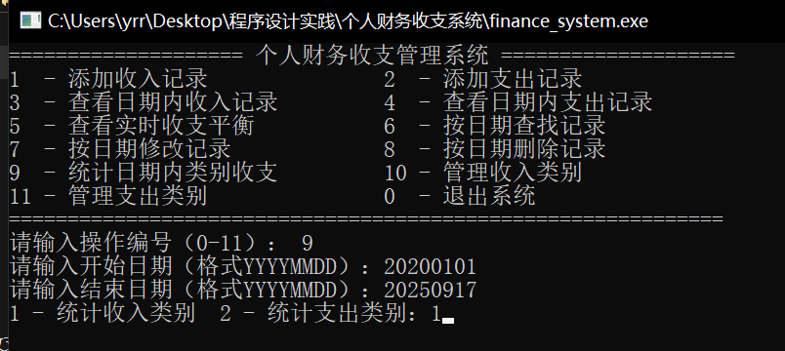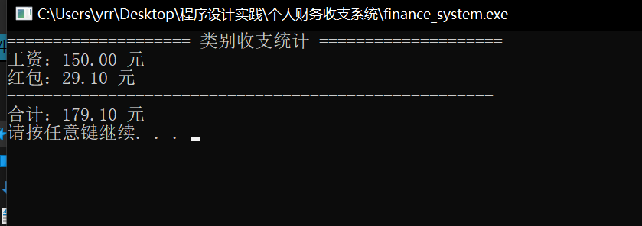
功能10：
测试场景：管理收入类别
输入数据：
操作编号：10（选择 “管理收入类别”）
操作编号：1（添加新的自定义类别）
类别名称：兼职（合法名称）
预期输出：
确认名称是否正确
类别“兼职”添加成功
实际输出：与预期完全一致，自定义收入列表中出现兼职
测试结论：通过
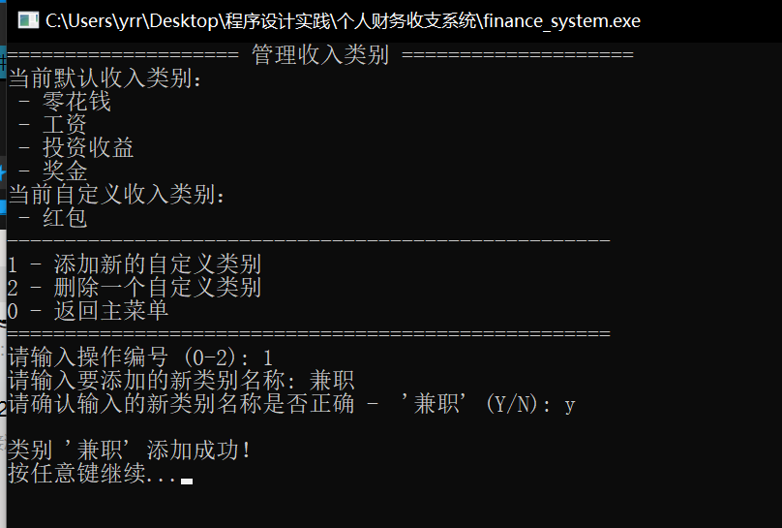
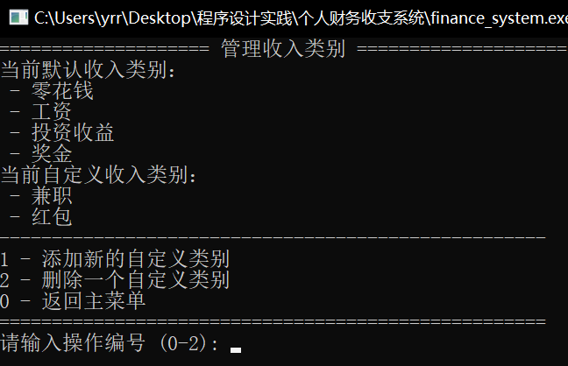

功能11：
测试场景：管理支出类别
输入数据：
操作编号：11（选择 “管理支出类别”）
操作编号：2（删除的自定义类别）
类别名称：其它（合法名称）
预期输出：
类别“兼职”删除成功
实际输出：与预期完全一致，自定义收入列表中不再有其它
测试结论：通过
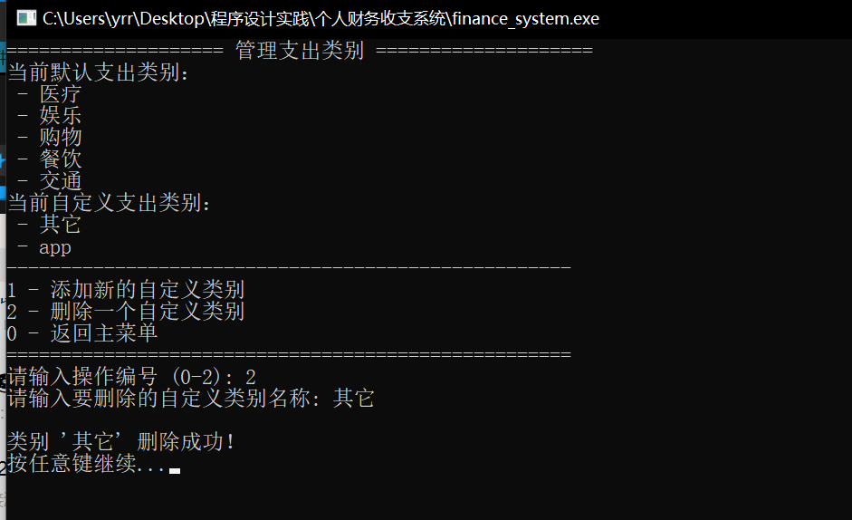

功能0：
测试场景：退出系统时自动保存所有记录
输入数据：操作编号：0（选择 “退出系统”）
预期输出：
提示 “正在保存数据...”
提示 “自定义类别保存成功！”
提示 “数据保存成功，共保存 X 条记录”（X 为当前系统内总记录数）
提示 “感谢使用，再见！”
实际输出：提示 “数据保存成功，共保存 4 条记录” 及 “感谢使用，再见！”
测试结论：通过
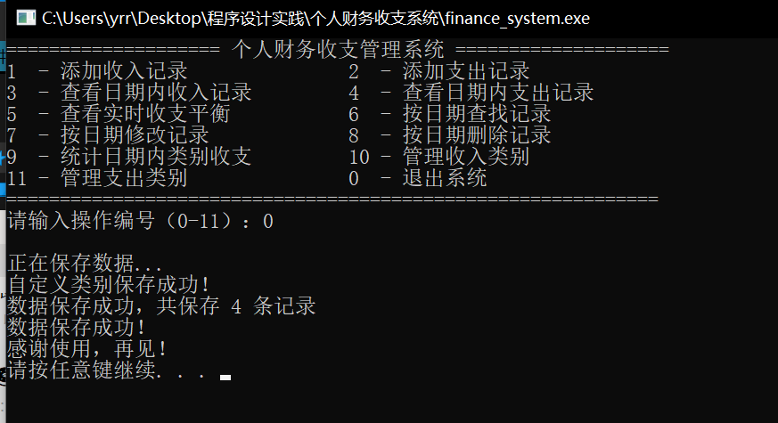
测试结论
功能覆盖：本次测试覆盖系统所有核心功能（添加收支、查询记录、修改删除记录、类别统计、系统退出、类别管理），共设计 12 个测试用例， 12 个用例均通过。

五、调试结果
包括：测试发现的错误、错误定位、改正错误
针对我们自行测试运行以及9.15运行测试时发现错误的纠正
- 1.错误地删除或更改记录；
原因：在每一次打印出记录的时候，每条记录所对应的序号都将重新生成且 从1开始，而数据的删除修改，依据序号；
解决办法：每一条记录添加一个特定的id，保证精准索引；添加一个全局变 量index，每有一条收入或者支出记录index++；
- 2.对于输入的日期检查，不能晚于当日的日期以及存在日期输错需要重新输入；
解决办法：从系统当中获取当日的日期，对于每一次的输入都需要与当日的 日期做对比；如果存在日期错误的问题，都需要重新进行循环从开始日期开 始输入（因为可能时开始日期错而结束日期没问题）；
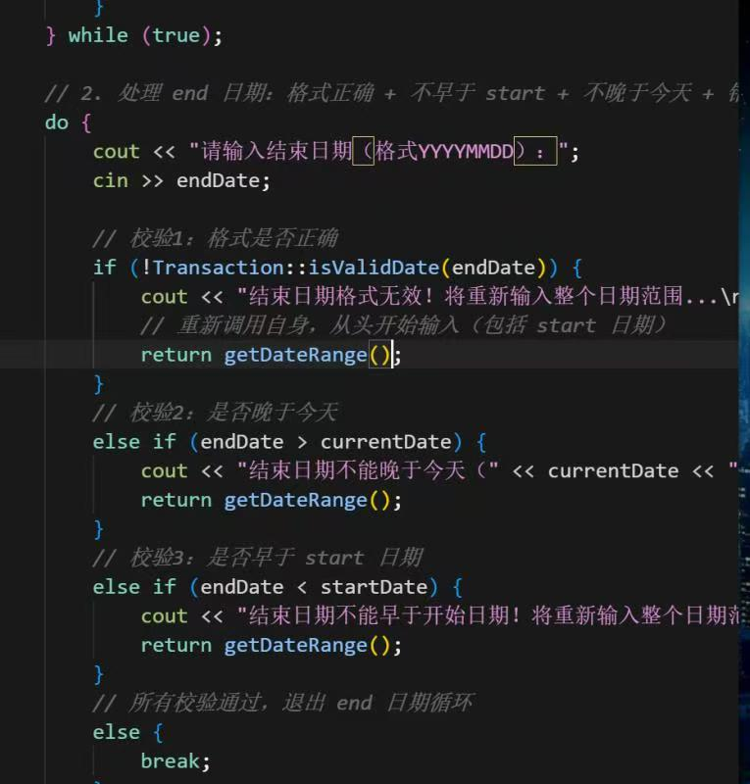
- 3.当输入金额为字符时（非数字），页面滚屏输入失败
修改：输入金额之后，清空缓冲区里的换行符，防止下一次读入
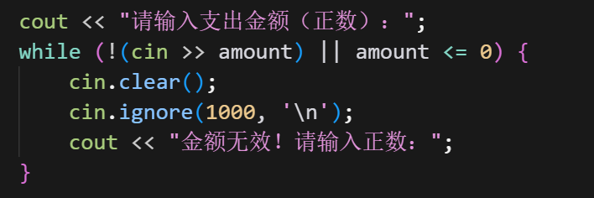
- 4.添加收入支出列表，不要放在添加记录里面
修改：增加新模块功能，管理收入、支出类别，单独处理
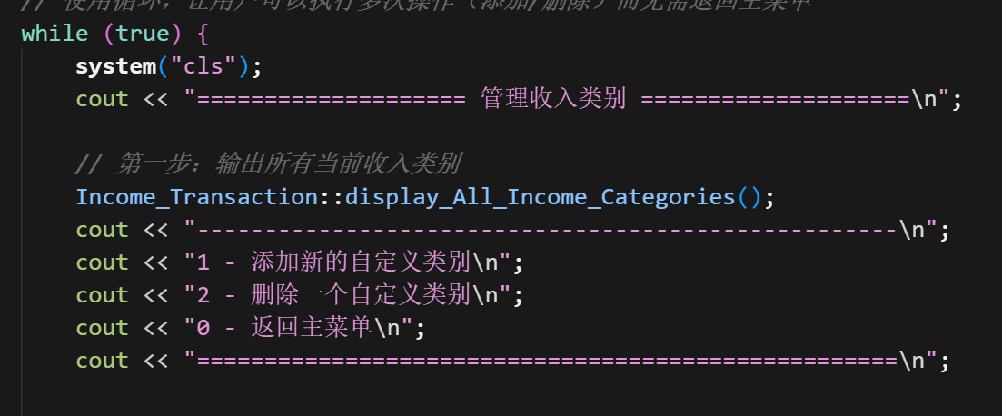
- 5.添加类别时手误输入了错误的类别名称，无法修改也无法删除
修改：在管理类别里面添加删除功能，且添加类别时询问用户是否为正确的类别名称，提供修改机会，直到确认
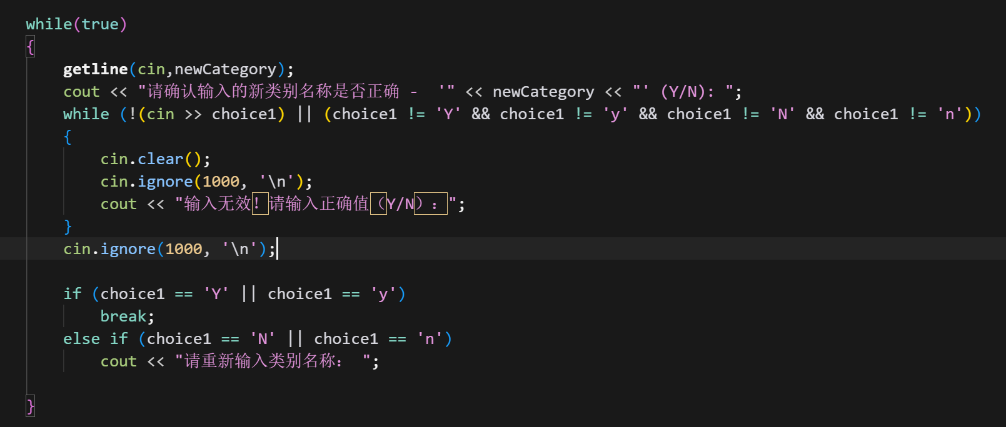
- 6.添加完的类别无法存储
修改：新增存储函数，将各自的自定义类别存储在文件中，通过文件读取
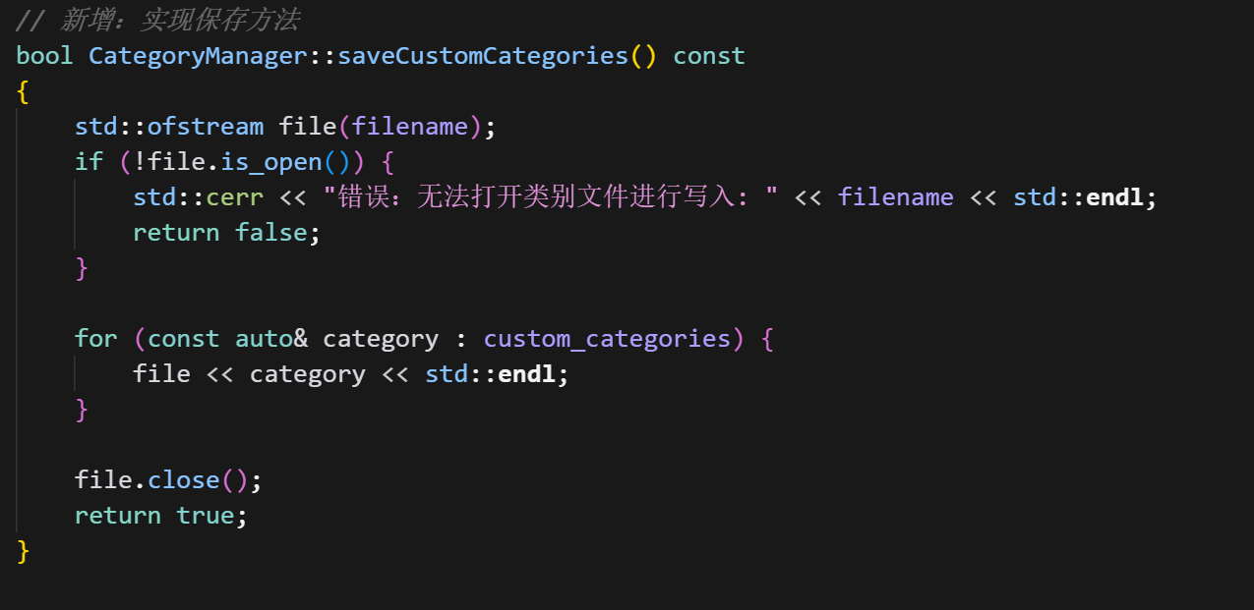

六、程序运行结果示例
1. 设立财务自由目标
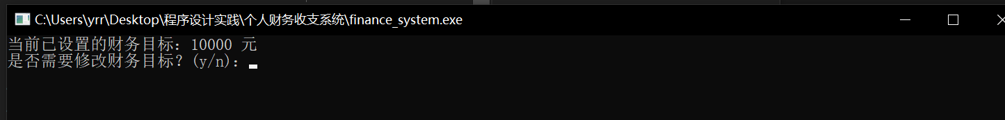

2.主菜单界面
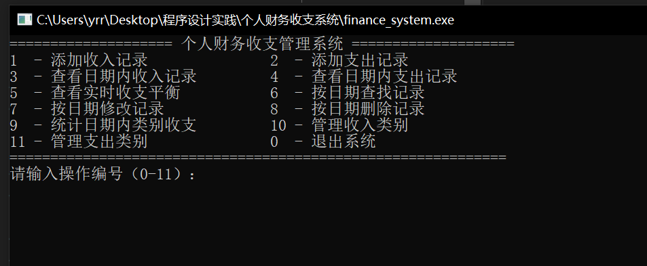

- 添加收入记录
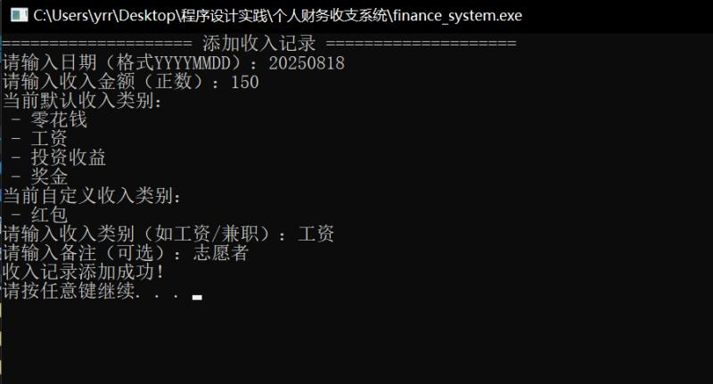

- 添加支出记录
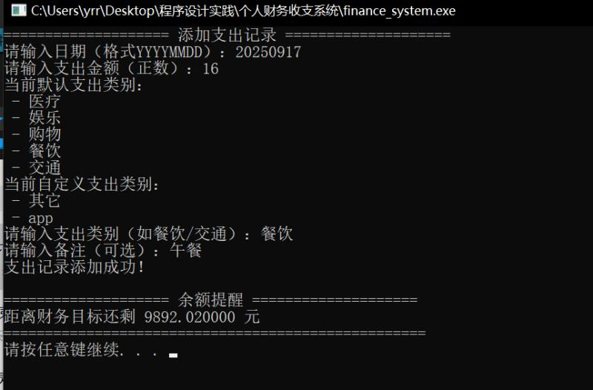

- 查看日期内收入记录
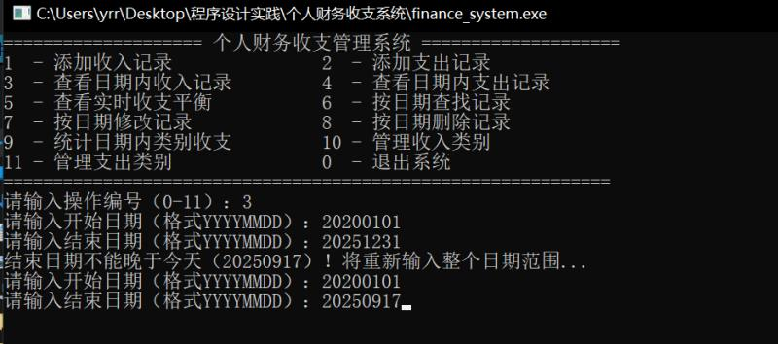

- 查看日期内支出记录

- 查看实时收支平衡
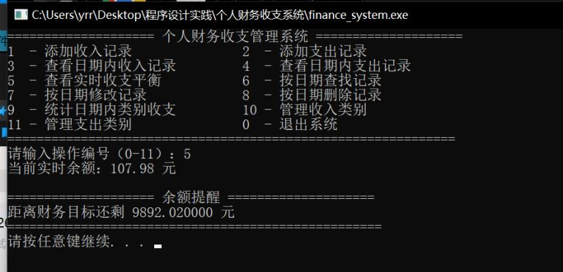

9. 按照日期查找记录

- 按照日期修改记录
- 按照日期删除记录

- 按类别查看日期内收支记录
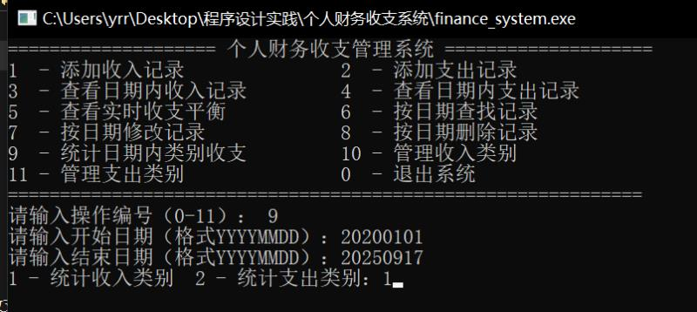

- 管理收入支出类别
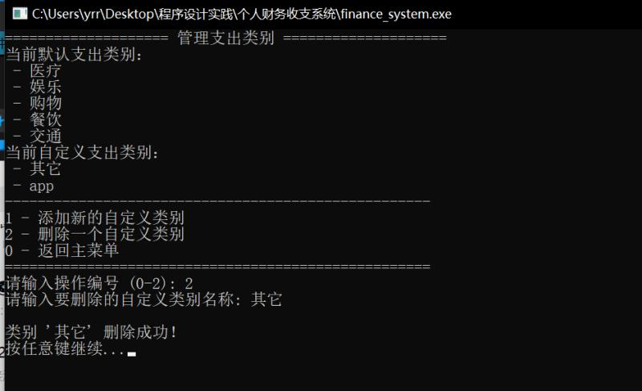

13．退出界面

七、心得体会
本次《程序设计基础实践》课程设计，我们小组以“个人财务收支管理系统”为开发核心，从前期的用户需求分析到最终的系统测试与落地，整个过程不仅让我将课堂上学到的程序设计理论知识转化为实际开发能力，更对“面向对象”思想、系统设计逻辑与软件测试的重要性有了更深刻的理解。
在项目启动初期，我们首先围绕用户需求展开深入梳理。通过分析上班族、学生、家庭三类核心用户群体的痛点——传统手工记账效率低、数据易丢失、缺乏超支提醒与快速查询功能，明确了系统需实现收支记录、数据持久化管理、多条件查询统计、自动余额提醒、数据维护五大核心功能。这一步的需求拆解让我意识到，程序开发并非单纯的代码编写，而是要先站在用户视角解决实际问题，需求分析的完整性直接决定了后续系统设计的方向与实用性，比如针对“数据不丢失”的痛点，我们后续才会重点设计FileHandler模块实现CSV格式的文件存储，确保系统重启后数据仍能完整加载。

进入系统设计阶段，UML类图的绘制成为关键环节。我们设计Transaction基类封装单条收支记录的日期、类型、金额、类别、备注等属性，并提供display、Format_Conversion等方法实现记录格式化与数据转换；同时派生出IncomeTransaction与ExpenseTransaction子类，分别管理收入与支出的默认类别（如收入的“工资”“兼职收入”“理财收益”，支出的“餐饮”“交通”“医药”）与自定义类别，通过get_All_Income_Categories、add_Custom_Expense_Categories等方法实现类别管理。
开发过程中，核心业务模块的实现常伴随着细节挑战。以FinanceManager模块为例，在编写addExpense（添加支出记录）方法时，最初未严格校验输入的日期格式与金额有效性，导致输入“20230229”（非闰年）或“-50”（负金额）时仍能成功添加记录，这一漏洞在后续测试中被暴露——通过白盒测试用例（如日期“20230229”、金额100；日期“20230228”、金额-50）验证时，发现不符合业务规则的记录仍能入库。我们随即参考Transaction类的isValidDate方法，补充了“日期合法性+金额正数”的双重判断逻辑，确保只有符合条件的记录才能被添加至transactions集合，同时同步更新balance（收支平衡金额）。
FileHandler模块的数据持久化功能是解决“传统记账数据易丢失”痛点的关键。我们通过readtransactions方法在系统启动时读取CSV文件中的历史记录，解析为Transaction对象存入transactions集合；通过writetransactions方法在系统退出时将当前所有记录转换为CSV格式写入文件，并处理文件不存在、权限不足、格式错误等异常情况（如通过handleFileExceptions方法输出友好的错误提示）。调试过程中，曾因CSV文件中某条记录的日期字段少一位数字（如“2023021”），导致数据加载失败，我们随即在解析逻辑中补充“日期长度校验”，确保每一条记录的格式合规。这一过程让我们深刻体会到，程序的健壮性不仅体现在核心功能的实现上，更在于对各类异常情况的妥善处理，只有考虑到更多边界场景，才能让系统更稳定、更易用。
测试环节是检验系统功能完整性与正确性的核心。我们结合白盒测试的分支覆盖与条件覆盖（如日期验证模块的6个判断条件、余额提醒模块的4个分支），以及黑盒测试的功能验证（如添加合法收支记录、按日期范围查询、修改删除记录、按类别统计收支、退出系统保存数据），逐一验证核心业务场景。例如在测试“余额提醒”功能时，通过设置不同的balance与财务目标值（如余额-100、目标5000；余额6000、目标5000），调整checkBalance方法的逻辑，确保超支时显示警示、达成目标时提示“财务自由”；在测试“按日期查询记录”时，发现输入结束日期晚于当前日期（如“20251231”）时系统未做限制，随即在UserInterface的查询流程中添加“结束日期≤当前日期”的判断，避免用户输入无效范围。这些测试与优化让我们意识到，测试不是“事后检查”，而是贯穿开发全过程的质量保障环节，通过测试暴露问题、迭代优化，才能让系统更贴合最初的用户需求。
回顾整个课程设计，虽然系统最终实现了所有核心功能，覆盖了日常记录、每月统计、记录修正、财务目标规划等应用场景，且通过了所有测试用例，但仍存在可优化之处：例如用户界面仅支持控制台交互，缺乏图形化设计，操作直观性有待提升；数据统计功能仅支持“类别金额汇总”，未能实现月度收支趋势图等可视化展示，无法为用户提供更直观的财务分析。不过，这次经历让我完整经历了“需求分析-系统设计-编码实现-测试优化”的程序开发流程，对面向对象的类设计、继承、异常处理等知识有了更扎实的掌握，也培养了“以用户需求为导向”的开发思维。

八、附录：源代码
与试验报告一同打包在同一文件夹。
[注1]：每组准备10分钟左右的PPT汇报及系统演示（每位小组成员均需介绍本人工作，并在PPT中指明项目分工情况），5分钟答辩；

[注2]：2025年9月17日23:59之前，请各小组将程序源代码、PPT、实验报告上传雨课堂平台，过时未提交者视为旷考，不计成绩。

